神经网络综合编程实验报告
（要求内容详实、条理清晰，文件名为“序号-实验报告-姓名”）
实验标题：用多层神经网络实现数字图像识别

序号： 47 姓名： 刘行逸 学号： 37220232203755
实验目的：通过编程实验，掌握灵活运用BP学习算法及其改进方法解决问题的编程技能，进一步理解深度学习的基本原理和理论。
实验任务：按照实验要求，通过编程和实验报告，完成多层神经网络的创建、训练、测试、性能评估，以及结果分析。

一 数据集
（说明数据集的来源、内容、数据结构等）
### 来源
老师提供

### 内容
实验数据包括测试集和训练集, 产生方式如下:
#### 测试集:
将教材中的图 4-10 的数字图像 1~5 的四周加四圈 0, 由 5 行 5 列改为 13 行 13 列, 并且扩展到 0~9 十个数字, 可参用 simpleDigits13by13_origin.mat.
#### 训练集：
将测试集中的每个数字图像的数字部分，分别沿上、下、左、 右各平移 1 位、2 位、3 位、4 位，产生新的 16 个图像数据，作为训练集数 据，可参用 simpleDigits13by13_move.mat。

### 数据结构
#### 测试集：
结构体, 每个名下除了 `simpleDigits13by13_move_labels` 是所有 batch 对应的标签, 其他都是一个 batch 的输入, $13 \times 13 \times 10$, 最后一个 10 是 batch

#### 训练集：
结构体, 每个名下除了 `simpleDigits13by13_origin_labels` 是所有 batch 对应的标签, 其他都是一个 batch 的输入, 13 \times 13 \times 10, 最后一个 10 是 batch

二 神经网络结构
（简要说明神经网络结构设计的思路，描述采用的神经网络结构。）
按照规定:
各层神经元的个数为：169-30-20-15-2-10 输出层传输函数采用 Softmax。 隐藏层传输函数分别采用 ReLU+Dropout 和 Sigmoid+Dropout。

三 算法与代码详情
（详细介绍各源程序文件的内容，包括主要函数的功能和流程，要求内容详实、条理清晰。）
（尤其要清晰地解释如何实现算法函数的各个功能要求）
### PARAMS.m
#### 功能
超参数等参数设定

#### 流程
依次定义

### Linear.m
#### 功能
线性层

#### 流程
按照公式计算

### Linear_backward.m
#### 功能
线性层反向传播

#### 流程
按照公式计算

### Softmax.m
#### 功能
Softmax 层

#### 流程
按照公式计算

### Softmax_backward.m
#### 功能
Softmax 层反向传播

#### 流程
按照公式计算

### dropout.m
#### 功能
dropout 层

#### 流程
按照公式计算

### dropout_backward.m
#### 功能
dropout 层反向传播

#### 流程
按照公式计算

### MLP_dropout.m
#### 功能
MLP 层

#### 流程
按照公式计算

### MLP_dropout_backward.m
#### 功能
MLP 层反向传播

#### 流程
按照公式计算

### build_NN.m
#### 功能
依据每层维数构建神经网络

#### 流程
初始化参数梯度, 迭代维数, 初始化参数, 添加激活函数及其反向

### CrossEntropy.m
#### 功能
交叉熵 loss

#### 流程
按照公式计算

### CrossEntropy_backward.m
#### 功能
交叉熵反向传播

#### 流程
按照公式计算

### update_mmt.m
#### 功能
动量法更新参数

#### 流程
按照公式计算

### load_data.m
#### 功能
加载数据

#### 流程
加载得到数据集并根据名称获取标签

### transform_x.m
#### 功能
变化输入为模型接收的

#### 流程
按照数据集格式展平输入

### train.m
#### 功能
按照要求训练网络并绘图

#### 流程
初始化每个 epoch 的 loss 记录, 迭代 epoch, 迭代数据集 batch, 得到输入并转换, 得到输出, cache 和 dropout 掩码, 获取标签, loss 反向传播, 网络反向传播得到参数梯度, 迭代每一个参数, 用动量法更新; 一个 epoch 迭代完后, 初始化测试集个数, 迭代测试集 batch, 获取输入并转换, 得到输出, 获取标签, 得到 loss, 加入此 epoch 的 loss, 计算个数并加入测试集个数; 迭代完测试集后此 epoch 的 loss 除以个数得到平均; 迭代完 epoch 后绘图

### get_predict_from_sm.m
#### 功能
对于 Softmax 输出, 获取最大标签值

#### 流程
获取 Softmax 输入维度数, 生成最大值掩码, 获取掩码坐标的最后一维, 获取最大值个数, 生成随机偏移值并对个数取模, 计算每个的起始坐标, 每个的标签值的坐标就是起始加偏移

### evaluate.m
#### 功能
对数据集进行测试, 得到准确率和特征点

#### 流程
得到数据集的字段名, 初始化准确率, 个数, 和特征点; 迭代数据集 batch, 获取输入并转换, 得到输出和 cache, 获取 label 值, 准确率加上 label 值等对输出获取标签的个数, 计算 batch 个数并加入个数, 迭代 batch, 特征点获取并加入

### draw_features.m
#### 功能
按照要求绘图

#### 流程
迭代色彩个数, 获取此类的训练特征点, 画散点图, 计算平均再画, 获取测试的再画

### ReLU.m
#### 功能
ReLU 层

#### 流程
按照公式计算

### ReLU_backward.m
#### 功能
ReLU 层反向传播

#### 流程
按照公式计算

### Sigmoid.m
#### 功能
Sigmoid 层

#### 流程
按照公式计算

### Sigmoid_backward.m
#### 功能
Sigmoid 层反向传播

#### 流程
按照公式计算

### bpReluDropCEbatchMmt_47.m
#### 功能
按照要求, 训练 ReLU 激活函数的网络

#### 流程
加载参数, 加载数据集, 加载标签字段, 构建网络, 准备 dropout, 训练

### testRelu_47.m
#### 功能
按照要求, 测试 ReLU 激活函数的网络

#### 流程
训练网络, 测试训练集, 打印准确率, 测试测试集, 打印准确率, 绘图

### bpSigmoidDropCEbatchMmt_47.m
#### 功能
按照要求, 训练 Sigmoid 激活函数的网络

#### 流程
加载参数, 加载数据集, 加载标签字段, 构建网络, 准备 dropout, 训练

### testSigmoid_47.m
#### 功能
按照要求, 测试 Sigmoid 激活函数的网络

#### 流程
训练网络, 测试训练集, 打印准确率, 测试测试集, 打印准确率, 绘图

四 实验过程与分析
（详细记录实验过程、现象，以及程序运行结果，并进行分析讨论。）
### 过程
#### ReLU
运行 `testRelu_47`

#### Sigmoid
运行 `testSigmoid_47`

### 现象
#### ReLU
正常结束

#### Sigmoid
正常结束

### 结果
#### ReLU
```text
>> testRelu_47

0.1000

0.1000
```

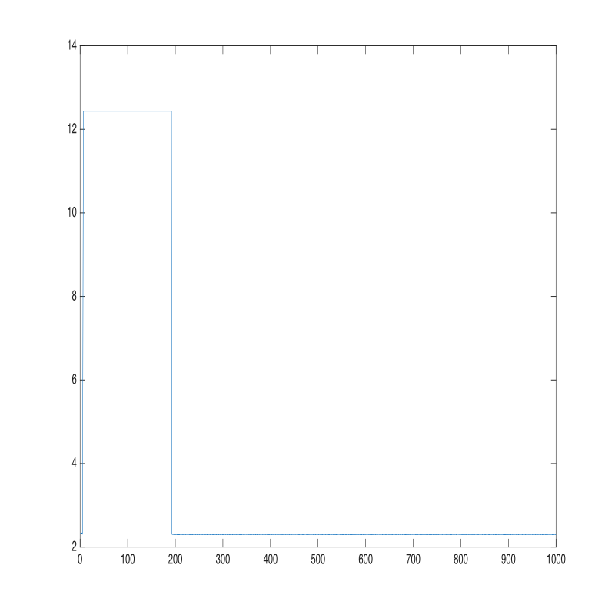
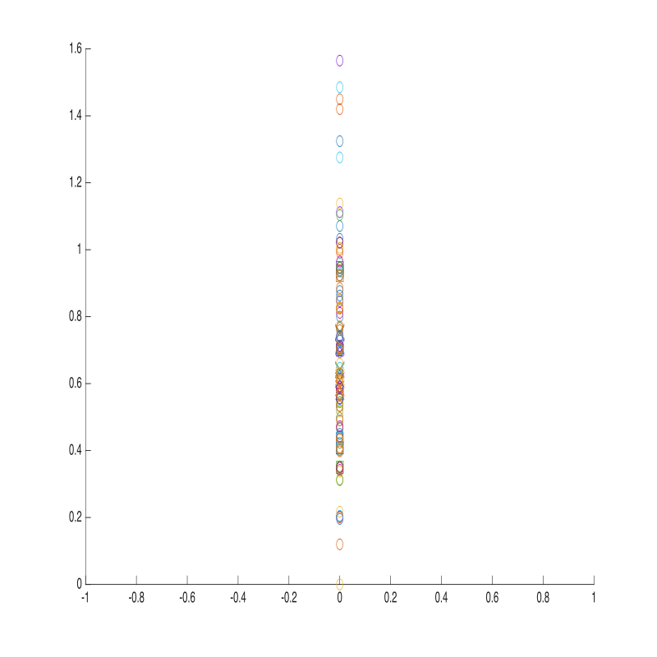
#### Sigmoid
```text
>> testSigmoid_47

0.1000

0.1000
```

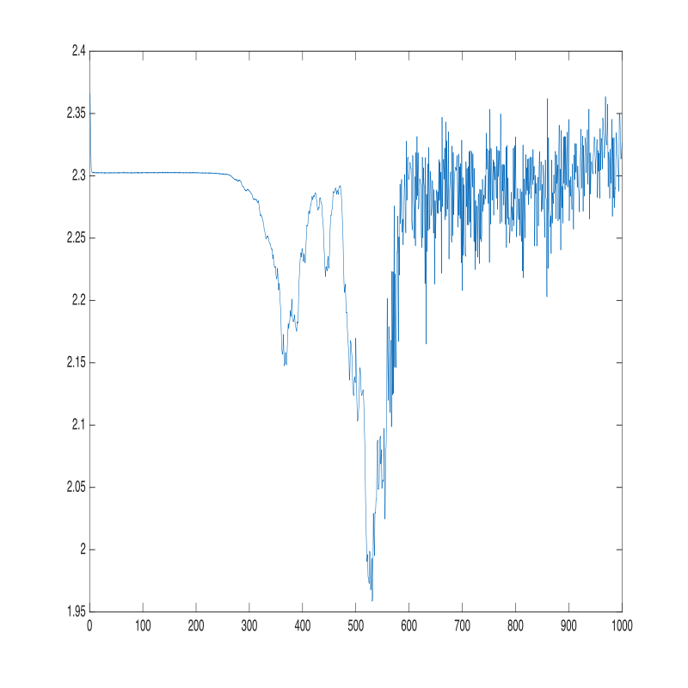
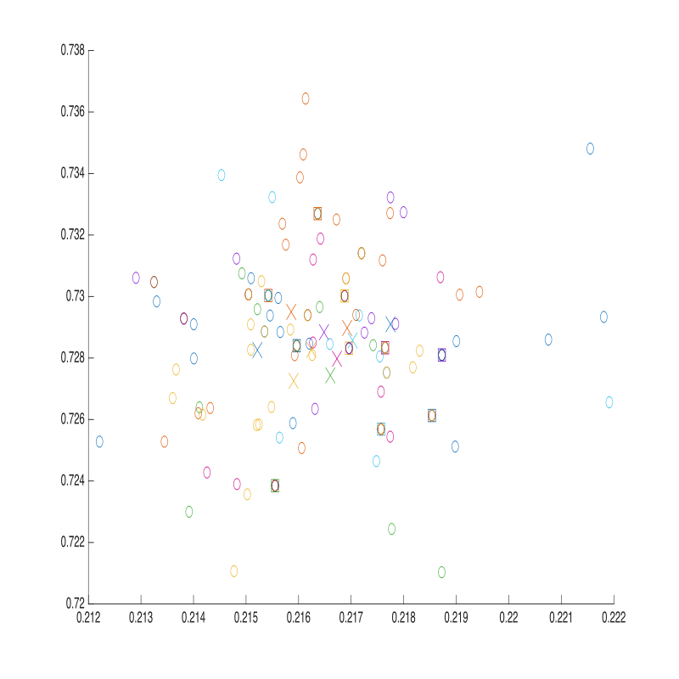
### 分析
alpha 过大, beta 过大

#### ReLU
loss 曲线没有正常训练收敛; 特征点图的其中一个输出永远为 0, 除超参数应该也和初始化随机到的参数有关

#### Sigmoid
loss 曲线先降后升, 步长过长

五 实验总结与体会
（总结实验全过程、实验收获与感想等。）
### 总结
见上

### 收获
基本初步实现 MATLAB 深度学习框架

### 感想
规定超参数设置极其不合理

